Муниципальное дошкольное образовательное учреждение
«Детский сад компенсирующего вида №26»

Непосредственно-образовательная деятельность средняя группа
Художественное творчество. Рисование. «Удивительная бабочка»

Подготовила и провела:
Воспитатель Козлова Л.А.

г. Вологда. 2013 г.
Задачи.
Совершенствовать умения детей в технике монотопии предметной; развивать пространственное мышление, знакомить с симметрией на примере бабочки. Расширение знаний по теме «Насекомые».
Ход занятия.
Педагог: Ребята, отгадайте мои загадки. Он зелёный, и прыгучий,
Совершенно неколючий,
На лугу весь день стрекочет,
Удивить нас песней хочет.
Дети: Это Кузнечик.
Педагог: С утра жужжу,
Цветы бужу.
Кружу-кружу,
Мед вожу.
Дети: Пчела.
Педагог: Самого не видно, а песню слышно;
Летит, пищит, случай не упустит:
Сядет и укусит.
Дети: Комар.
Педагог: Над цветком порхает, пляшет,
Веерком узорным машет.
Дети: Бабочка.
Педагог: Кузнечик, пчела, комар, бабочка это всё кто?
Дети: Это насекомые.
Педагог: А сейчас мы с вами поиграем в игру кого не стало.
Педагог: Закрывайте глаза. Кого не стало?
Дети: Не стало пчелы.
Педагог: Коля, как ты думаешь, кого не стало?
Дети: Я думаю, не стало пчелы.
Педагог: Закрывайте глаза. Кого не стало?
Дети: Я думаю, не стало комара.
Педагог: Закрывайте глаза. Кого не стало?
Дети: не стало кузнечика.
Педагог: Закрывайте глаза. Кого не стало?
Дети: Я думаю, не стало бабочки.
Педагог: Верно, не стало бабочки.
Педагог: Ребята, Жизненный цикл бабочек состоит из 4 фаз, начинается он со стадии яйца, из которого появляется гусеница, продолжается уникальной стадией куколки и, наконец, завершается потрясающим превращением в прекрасную бабочку.
Физкультминутка.
Спал цветок и вдруг проснулся,
(туловище вправо, влево.)
Больше спать не захотел,
(туловище в перед, назад.)
Шевельнулся, потянулся,
(руки вверх, потянуться.)
Взвился вверх и полетел,
(руки вверх, вправо, влево.)
Солнце утром лишь проснется,
Бабочка кружится, вьется.
(покружиться)

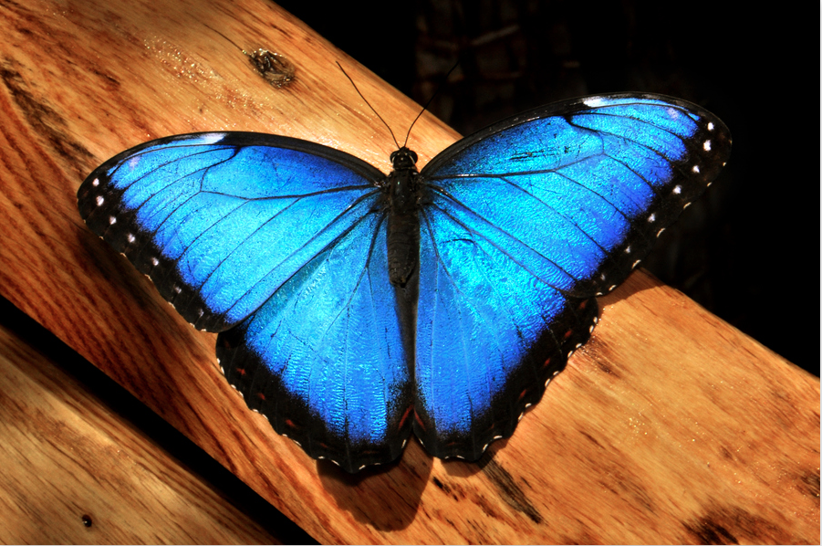

Педагог: Посмотрите внимательно на бабочек, у них одна половинка похожа на другую. В природе существует много предметов, животных, растений, у которых половинки одинаковые. Их называют симметричными.
Педагог: А сейчас мы с вами нарисуем бабочку способом монотопия.
Мы с вами уже говорили о том, что строение бабочек симметрично, то есть левая и правая части их тела одинаковы. Этим мы и воспользуемся. Посмотрите, ваш лист для рисования сложен пополам. Мы нарисуем только одну половину бабочки, начиная от линии сгиба.

Выберите бабочку, которую вы будете рисовать. Начинаем рисунок с туловища. Оно состоит из трех частей: круглая головка, средняя часть и брюшко. На голове обязательно есть усики. Не забудьте, вы должны нарисовать только половину туловища. Какие у вашей бабочки будут верхние крылышки — округлые или вытянутые? А нижние – заостренные или закругленные? Как правило, верхние крылья у бабочек больше, чем нижние.
А вот узоры на крылышках бабочек могут быть самыми разнообразными. Недаром бабочек считают похожими на цветы. Вообще, узоры на крыльях бабочек считаются одним из чудес природы — так они интересны и необычны. Поэтому вы можете смело фантазировать и придумывать узоры для своих бабочек.
Когда рисование закончено, нужно перегнуть листок по линии сгиба и плотно прижать обе половинки. Но не разглаживать их! Теперь осторожно раскройте ваш листок. Что получилось? Половинка бабочки отпечаталась на чистой части листа — у вас получилась целая бабочка. В этом и заключается прием монотипии. Теперь вы можете кистью подправить нечетко отпечатавшиеся части рисунка — и бабочка готова!
Итог занятия.

